决策者信息系统

1. 主要挑战和问题
2. 实施信息化目的
3. 实施信息化目标
4. 一期实现功能和使用情况
5. 二期开发方向和需求收集

（一）主要的问题与挑战：
事业部：
- 目前是一名电话销售从找寻客户公司到催表催款全流程参与，这样对销售人员的要求就会比较高，培养这样一名有经验的资深销售人员往往需要半年甚至更长的时间，而这个行业人员流动性较大， 从业2年以上往往就不愿意加班做Research或打欧美了，公司将采用“二级制销售”，即销售分为基础销售和客户经理，基础销售负责第一步到第三步，即打到决策人Pitch发会议资料，客户经理负责第四步电话回访到第七步致电确认参会权益和参会目的。
- 工作量一直无法保证，整体成单率偏低，3%左右。
- 跨行业的优质客户没有专人跟踪开发，还是基于各个项目的点对点的联系，未来如何将会议，培训，海外商务考察，杂志，展览等产品捆绑销售，给客户提供多样化产品选择，做大客户标的。
- 销售周期过长，一般4-6个月，一名销售一年打2.5个项目，项目与项目之间的衔接期往往由于销售材料滞后，市场方向不明等原因，出单率差。
- 目前市场专员归并到事业部统一管理，公司希望在下半年将国内销售组纳入各（准）事业部统一管理。 由于国内组现有管理模式和海外销售管理模式有很大的不同，国内和海外有着两套截然不同的营销方式和价格体系，且各（准）事业部总经理对市场都没有管理经验，系统能否给到各（准）事业部总经理项目管理上的支持。
- 目前各事业部负责的会议涉及各个行业，不利于销售人员的行业知识与客户积累，二核心销售人员离职可能造成数据流失，项目规划时按行业划分给各事业部，但也需要综合考虑内部资源配置情况。

产品部：
1. 加强产品经理电话调研，挖掘市场热点和客户需求，精准产品定位，确保产品质量。
2. 目前产品经理花大量时间和设计师沟通Program的文本设计，需要实现Program的模板化，产品经理可直接选用某模板生成Program。
3. 会议演讲人质量目前各项目水平参差不齐，系统如何辅助实现对演讲人的质量把控，并有效控制演讲人会前临时drop out比率。
4. 产品生命周期控制与多项目管理，一位产品经理一年目前负责策划制作2-4个会议项目，未来希望通过流程控制与优化，每人每年能做4-6个会议项目及2-4个培训和海外考察。
5. 产品经理对销售的指导作用有限，目前主要通过参加项目周会和月度市场分析会给予销售建议。希望系统能打通产品与营销的任督二脉，实现知识和资源共享，对销售给予全方位的支持与方向指导。

公司层面：
- 产品线丰富后，自有产品，如会议，还有展览，培训，海外商务考察，杂志，外部产品，如培训，公关，猎头，管理咨询，商学院，媒体，书商等，系统如何实现基于庞大数据库的整合营销 ？
- 总公司各部门（战略管理部，品牌公关部，拓展部，财务部，行政人事部）与CDMC Events各部门，产品部，事业部（海外销售，国内销售，市场专员，会务客服专员），招聘培训部，及其他子公司的信息系统构架关系如何搭建？
- 各产品和各子公司之间的业务流程和项目管理模式也不尽相同，系统如何实现求同存异的差异化管理？
- 信息系统怎样与移动互联网APP协同使用？

（二）公司实施信息化的目的：
目的一:
构建决策者集团全新的管理模式，实现对各事业部和子公司的统一管理，各个事业部和子公司之间有统一的产品和业务流程标准可循。
目的二:
新人入职后对产品和业务流程的快速熟悉掌握，不再依赖个别讲师或师傅带徒弟的方式。
目的三:
数据库和知识积累作为公司的资源，而不再分散在个别人手里，数据和知识不会随着员工的流失和流失，确保数据的安全。
目的四:
上系统可以将业绩、报表等更快、实时汇总供管理层参考，加强控制管理和及时的业务指导。
目的五:
促进企业内部的交流与沟通，信息流的畅通传递，优化部门间沟通合作，降低部门间沟通成本。
目的六:
促进企业与客户，客户与客户间的交流与沟通，把企业、组织、个人的资源高效整合，实现整合营销，开发会议移动互联网APP, 并与系统相嫁接，构建全新的商业运营手段，开发全新的协作平台。

（三）公司实施信息化的目标：
基于对产品部，市场部，销售部，会务部的流程和标准化梳理，2013年第四季度全面上线以产品和项目管理为主索的决策者跨部门信息系统，2014年上半年实现财务，人事等运营支持部门的信息化管理。第一阶段以数据库为中心的收集应用，第二阶段融入管理构架，第三阶段与移动互联网APP嫁接，实现整合营销应用，为公司的5年上市发展战略奠定基础。
  - 招聘专人IT经理或团队
  - 销售管理模块实现销售两级分工功能，建立call center系统和团队
  - Marketing（数据库采买和使用）、客户服务体系与销售系统实现连接
  - 产品标准化、模板化和信息自动化
  - 以知识管理为目标建设内部沟通的信息系统

升级商业模式体系：
- 几个前提：足够多的会议产品和目标客户、数据库统一管理、内部信息系统完善
- APP的V1.0版（主要限定在单个会议范围内，参会代表注册和下载）：除了实现基本的客户服务功能（如注册、付款、酒店、会议材料、会议其他信息等）外，还可以实现一些新的“客户价值创造”，如提前站内交流、会内会外人员简单互动、会中社交、会后跟踪等；
- APP的V2.0版（参会代表、sales pitch对象、往届会议代表下载和注册）：多个会议板块内联动，除了会议信息外，加入一些对客户有用的其他信息，为客户实现增值服务，增加客户的粘性；拉近一些同行会议；
- APP的V3.0版（通过合作让CDMC数据库中的客户、其他同行会议代表、为高级经理人服务的其他产品提供方（培训、咨询、媒体、协会、商学院、书籍、酒店、猎头）的客户、我们的广告覆盖人群都下载并注册）：使之变成以高级经理人为中心的信息平台、购买通道、服务工具

(四) 信息系统第一期实现的主要功能：http://sales.crm/Account/LogOn?ReturnUrl=%2f
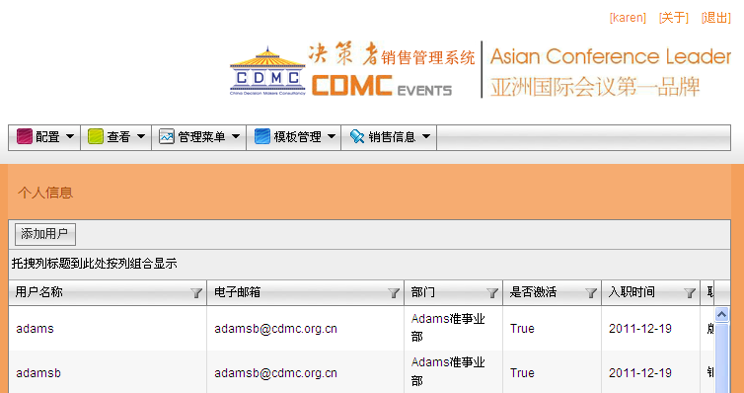

2) 使用中存在的问题：
a) 输入Excel, 再打电话，再集中输入系统的问题
b) 周及月目标设置不及时，到账输入不及时；
c) 问答模块和新闻功能无人问津

（五）二期开发方向和需求收集

二期开发方向：

- 销售系统2期：继续完善销售系统，包括系统自动拨号，新增接口等
- 任务工作台：发起、分配、跟踪，验收任务
- Program编辑器：产品部门用于编辑、更新program
- 邮件编辑/生成平台：各个业务系统调用此模块，自动生成/发送邮件
- 知识库：管理/保存行业知识，销售流程，销售知识，工作制度等
- 流程设计平台：设计配置核心业务流程和日常工作，各个业务表, 管理流程, 链接各个子系统
- 数据总线：为各个业务子系统/市场营销客户端提供数据
- 公共模块：统一认证，SSO，员工信息，统一日志，统一消息，确保一个账号适用于所有业务系统
- 统一门户：员工的统一用户平台， 整个各个子系统的接口
10. 各个业务表：完善公司业务流程，并为将来的业务子系统扩展打好基础
11. 统一报表平台：方便高层查看各个子系统的，跟踪项目进度，任务完成情况，销售目标完成情况等
12. 爬虫工具， 把各竞品展会，行业database自动搜集汇总,解析
13. 移动互联网App端口

